- In java, default parameters are NOT allowed, so we should use this(..) to reuse constructors together
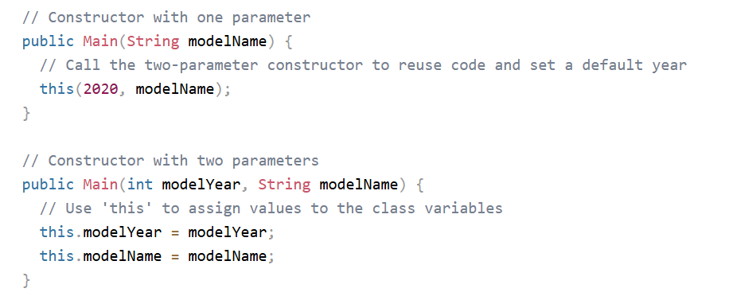

- Serialization # Deserialization

- Abstraction
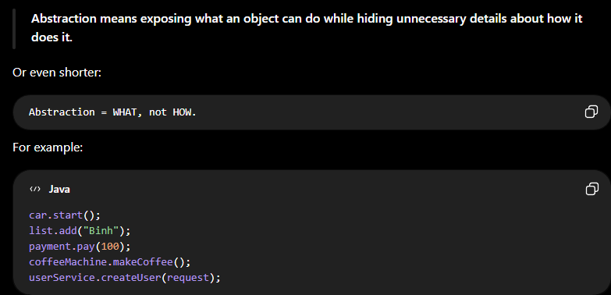

- Khi 1 subclass kế thừa các methods từ 1 superclass, tưởng tượng methods của subclass tồn tại độc lập với methods gốc ở superclass, khi code ta không ghi lại là để tiết kiệm thời gian, tránh DRY thôi, chứ bản chất chúng tồn tại độc lập với nhau

